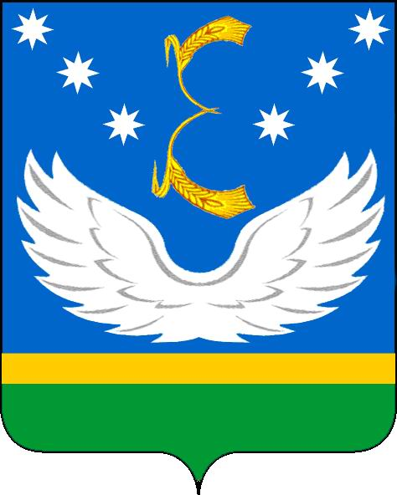

СОВЕТ МУНИЦИПАЛЬНОГО ОБРАЗОВАНИЯ КРЫЛОВСКИЙ РАЙОН
ШЕСТОГО СОЗЫВА

РЕШЕНИЕ

04.06.2019 № 270
ст-ца Крыловская

О внесении изменений в решение Совета муниципального образования Крыловский район от 29 декабря 2011 года №199 «О Контрольно - счетной палате муниципального образования Крыловский район»

В соответствии с Федеральным законом от 6 октября 2003 года № 131-ФЗ «Об общих принципах организации местного самоуправления в Российской Федерации» и Федеральным законом от 7 февраля 2011 года № 6-ФЗ «Об общих принципах организации и деятельности контрольно-счетных органов субъектов Российской Федерации и муниципальных образований» (с изменениями от 03.04.2017 № 64-ФЗ и от 27.12.2018 № 559-ФЗ Совет муниципального образования Крыловский район р е ш и л:

1. Внести в решение Совета муниципального образования Крыловский район от 29 декабря 2011 года № 199 «О Контрольно-счетной палате муниципального образования Крыловский район» следующие изменения и дополнения:
1) часть 5 статьи 7 Приложения к решению дополнить пунктом 8 следующего содержания:
«8) несоблюдения ограничений, запретов, неисполнения обязанностей, которые установлены Федеральным законом от 25 декабря 2008 года №273-ФЗ «О противодействии коррупции», Федеральным законом от 3 декабря 2012 года № 230-ФЗ «О контроле за соответствием расходов лиц, замещающих государственные должности, и иных лиц их доходам», Федеральным законом от 7 мая 2013 года №79-ФЗ «О запрете отдельным категориям лиц открывать и иметь счета (вклады), хранить наличные денежные средства и ценности в иностранных банках, расположенных за пределами территории Российской Федерации, владеть и (или) пользоваться иностранными финансовыми инструментами»;
- часть 4 статьи 15 Приложения к решению дополнить подпунктом 4.1. следующего содержания:
«4.1. Должностные лица Контрольно-счетной палаты обязаны соблюдать ограничения, запреты, исполнять обязанности, которые установлены Федеральным законом от 25 декабря 2008 года № 273-ФЗ «О противодействии коррупции», Федеральным законом от 3 декабря 2012 года № 230-ФЗ «О контроле за соответствием расходов лиц, замещающих государственные должности, и иных лиц их доходам», Федеральным законом от 7 мая 2013 года № 79-ФЗ «О запрете отдельным категориям лиц открывать и иметь счета (вклады), хранить наличные денежные средства и ценности в иностранных банках, расположенных за пределами территории Российской Федерации, владеть и (или) пользоваться иностранными финансовыми инструментами»;
- часть 9 статьи 17 дополнить предложением следующего содержания:
«Правоохранительные органы обязаны предоставлять Контрольно-счетной палате информацию о ходе рассмотрения и принятых решениях по переданным Контрольно-счетной палатой материалам».
2. Отделу по взаимодействию со средствами массовой информации администрации муниципального образования Крыловский район (Голованова) разместить настоящее решение на официальном сайте муниципального образования Крыловский район в информационно-телекоммуникационной сети «Интернет».
3. Контроль за выполнением настоящего решения возложить на постоянную комиссию Совета муниципального образования по вопросам законности, правопорядку и правовой защиты граждан.
4. Решение вступает в силу со дня его обнародования.

Заместитель председателя Совета
муниципального образования
Крыловский район А.А.Фомин

Исполняющий обязанности главы
муниципального образования
Крыловский район Е.М.Овсиенко

